
Senior Club 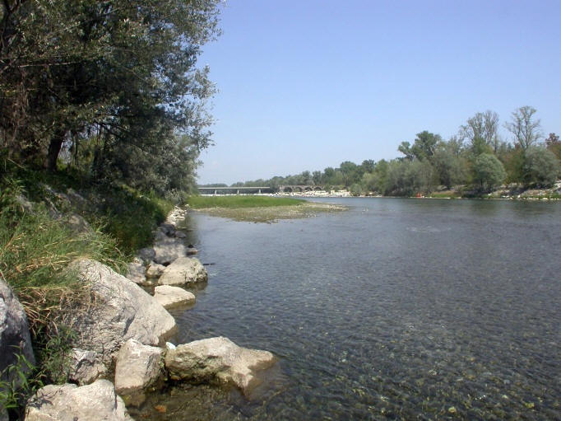
c/o STMicroelectronics

via C. Olivetti 2 - 20041 Agrate Brianza (MI)
Tel 039 6036610 – Fax 039 6035700 / 6610
e-mail : club.senior@st.com

Il Senior Club ST con il patrocinio dell’Amministrazione del Comune di Vimercate

organizza

Venerdi’ 22 Aprile 2005 alle ore 21.00

Presso l’ AUDITORIUM della BIBLIOTECA CIVICA

(Piazza Unita’ d’Italia 2/G)

una conferenza a cura di: Rino Tinelli

sul tema: “dall’ADDA al MARTESANA… un percorso su acqua da Lecco a Milano”

Ingresso libero a Soci ed Accompagnatori !!

